МИНОБРНАУКИ РОССИИ

ФЕДЕРАЛЬНОЕГОСУДАРСТВЕННОЕБЮДЖЕТНОЕОБРАЗОВАТЕЛЬНОЕ УЧРЕЖДЕНИЕ

ВЫСШЕГООБРАЗОВАНИЯ

«ВОРОНЕЖСКИЙ ГОСУДАРСТВЕННЫЙ УНИВЕРСИТЕТ» (ФГБОУ ВО «ВГУ»)

Факультет компьютерных наук

Кафедра информационных систем

Учёт успеваемости студентов на факультете

Курсовой проект

по дисциплине Технологии программирования

09.03.02 Информационные системы и технологии

Обучающийся Григоренко В.Р., 3курс

Обучающийся Пахомов Д.Г., 3 курс

Руководитель Тарасов В. С*.*

Воронеж 2021

**Содержание**

Введение 3

1. Постановка задачи 4

2. Цели создания системы 5

3. Анализ предметной области 6

3.1 Пользователи системы 6

3.2 Границы функциональности 8

3.3 Сравнение с аналогами 10

3.4. Графическое описание работы системы 13

3.4.1 Диаграмма прецедентов 13

3.4.2 Диаграмма развертывания 16

3.4.3 Диаграмма состояния 17

3.4.4. Диаграмма idef0. 18

3.4.5 Диаграмма активности администратора 19

3.4.6 Диаграмма активности пользователя 20

3.4.7 Диаграмма классов 21

3.4.8 Диаграмма объектов 22

3.4.9 Диаграмма последовательностей 23

3.4.10 Диаграмма прецедентов 24

3.4.11 Диаграмма развертывания 25

4. Реализация 26

4.1. Клиентская сторона (Front – end) 26

4.2. Серверная сторона (Back – end) 27

4.3. Архитектура приложения 28

4.4. Тестирование 29

4.4.2. Интеграционное тестирование серверной части 30

4.4.3. Юзабилити тесты 31

5. Описание пользовательского интерфейса 32

6 Метрика 38

Заключение 41

Список использованных источников 42

Введение

В данный момент существует не один вид учёта и контроля данных студентов, ведущиеся преподавателями, кураторами и деканатом. Например: журнал успеваемости у преподавателя и журнал посещаемости у старосты.

Существуют следующие виды контроля успеваемости:

* текущая успеваемость;
* прошлая успеваемость (архив).

Данные для этих видов успеваемости хранятся на бумаге, из-за чего время от времени может возникнуть конфликт, когда эти данные потребуются одновременно нескольким людям - например, старосте и преподавателю.

Чтобы избежать этих конфликтов, удобнее будет хранить данные в электронном виде, например, в виде web-сайта. Хранение данных на web- сайте даёт ряд некоторых преимуществ:

* возможности дистанционного доступа к данным по успеваемости студентов одновременно несколькими пользователями;
* возможности дистанционного редактирования, добавления или удаления данных об определённом студенте;
* возможности ограничения доступа к данным или на их редактирование;
* возможности выполнения быстрого выполнения статистического анализа успеваемости определённого студента, группы или потока в целом.

При этом появляются и некоторые сложности, такие как необходимость выделения средств для разработки системы для хранения данных об успеваемости студентов, сама разработка системы, её обслуживание, но все эти минусы компенсируются удобством, которое система предоставляет.

1. Постановка задачи

Целью данной работы является создание веб-сайта для просмотра и выставления оценок на факультете.

Конечными пользователями сайта будут являться студенты и преподаватели.

К продукту, который мы разрабатываем будут предъявлены следующие основные требования:

* Предоставление авторизованному студенту возможность просмотра своей успеваемости по различным курсам.
* Предоставление авторизованному преподавателю возможности создавать, редактировать, удалять курсы и оценки.
* Разделение пользователей на роли (администраторы, преподаватели, пользователи, гости).

В разработке своей системы необходимо изучить уже существующие решения, чтобы выделить в них какие-либо недочеты и учесть это в разработке системы.

1. Цели создания системы

Учёт успеваемости создается с целью:

* возможности дистанционного доступа к данным по успеваемости студентов одновременно несколькими пользователями;
* возможности дистанционного редактирования, добавления или удаления данных об определённом студенте;
* возможности ограничения доступа к данным или на их редактирование;
* возможности выполнения быстрого выполнения статистического анализа успеваемости определённого студента, группы или потока в целом.

1. Анализ предметной области
   1. Пользователи системы

В системе предназначены пользователи:

* Администратор
* Преподаватель
* Студент
* Посетитель

В зависимости от роли пользователя будет доступна различная функциональность приложения.

В результате анализа можно выявить несколько типов пользователей, которые могут работать с системой.

Администратор

Данный тип пользователя включает в себя такие параметры как:

* Имя;
* Пароль;
* Информация о том, что этот пользователь является администратором;
* Информация о других пользователях и их принадлежности к типу пользователей.

Использования системы выполняется с целью распределения пользователей по их типам и по уровню их прав.

Преподаватель

Данный тип пользователя включает в себя такие параметры как:

* Имя;
* Email;
* Пароль

Использование системы выполняется с целью предоставления информации о успеваемости студентов, редактирования курсов и взаимодействия с ними.

Студент

Данный тип пользователя включает в себя такие параметры как:

* Имя;
* Email;
* Принадлежность к группе и курсу;
* Пароль.

Использование системы выполняется с целью получения информации о своей успеваемости.

Посетитель

Данный тип пользователей может зарегистрироваться, информация о нём не хранится в системе.

* 1. Границы функциональности

Данная система выполняется строго по определённым возможностям пользователей.

Работа с администратором

* Распределение студентов по курсам и группам
* Распределение преподавателей
* Редактирования курсов
* Выход из системы

Работа с преподавателем

* Выбор курса
* Просмотр курса
* Редактирования курса
* Зачисление на курс студентов
* Работа с ведомостями
* Изменение успеваемости студентов
* Выход из системы

Работа со студентами

* Выбор курса
* Просмотр курса
* Просмотр успеваемости
* Выход из системы

Работа с посетителем

* Регистрация / Авторизация в системе
* Просмотр информации о приложении

* 1. Сравнение с аналогами

Среди аналогов Web-приложений, направленных на учёт успеваемости обучающихся, можно выделить следующие приложения:

1. Moodle (<https://edu.vsu.ru/>).

Интерфейс данного приложения можно увидеть на Рисунке 1.

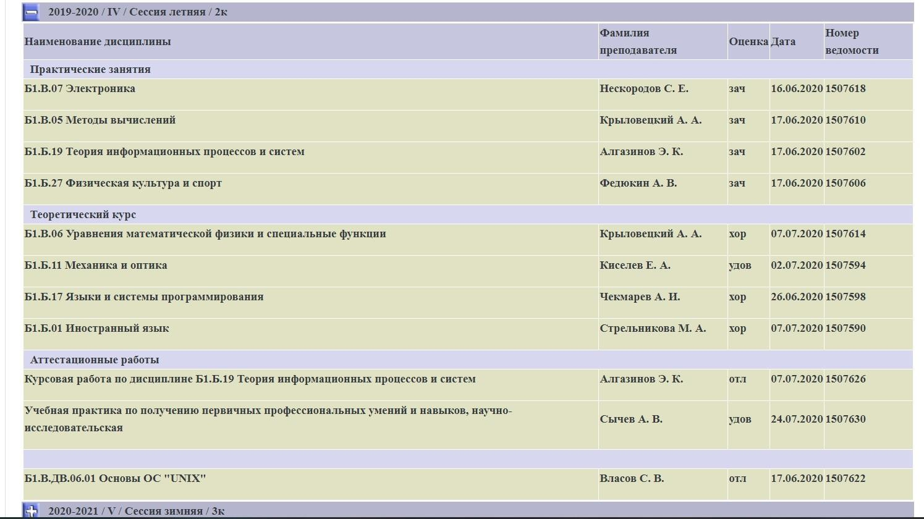

Рисунок 1 – Страница сервиса Moodle

Сайт разработан для образовательных учреждений, которые обучаются или преподают в ВГУ. В moodle реализованы следующие возможности:

* узнать расписания занятий, сессий и других мероприятий;
* связаться с преподавателем;
* узнать свои оценки;
* вести список своих достижений;
* общаться на форуме;
* получать сообщения и уведомления;
* отправлять на проверку, конкурсы, в печать свои работы;
* вести календарь;
* узнать свои права и обязанности, относящиеся к университетской жизни;
* получить помощь от администратора сети;
* войти в электронные фонды библиотеки.

1. Дневник (<https://dnevnik.ru/>).

Интерфейс данного приложения можно увидеть на Рисунке 1.

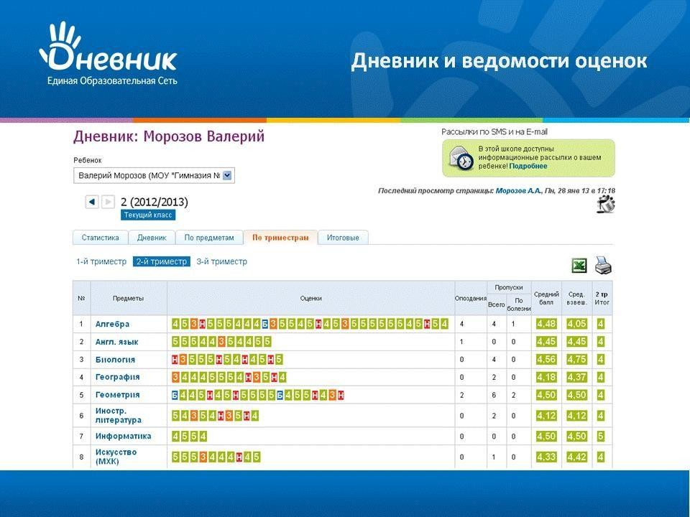

Рисунок 2 – Страница сервиса Дневник

Проект “Дневник.ру” может оказывать услуги в школьном образовательном учреждении родителям, школьникам и учителям.

В дневнике реализованы следующие возможности:

* ведение электронных дневников;
* ведение электронного журнала;
* выдача и получение домашних заданий;
* использование ресурсов библиотеки художественной литературы, медиатеки.
  1. Графическое описание работы системы

Для удобства описания работы системы была использована графическая нотация UML.

3.4.1 Диаграмма прецедентов

Для описания системы на концептуальном уровне была спроектирована диаграмма прецедентов, на Рисунке 3.

Из основных участников можно выделить:

* Неавторизованный пользователь;
* Авторизованный пользователь;
* Администратор.

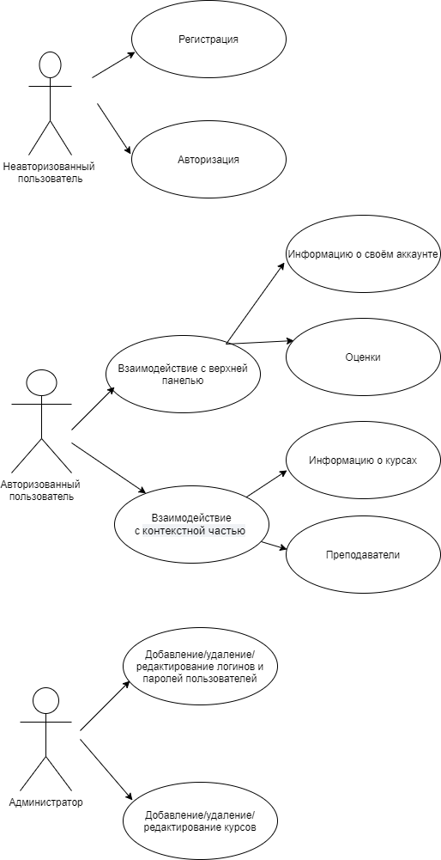

Рисунок 3 – Диаграмма прецедентов.

“Неавторизованный пользователь” имеет следующие варианты использования:

* Зарегистрироваться;
* Авторизоваться.

“Авторизованный пользователь” имеет следующие варианты использования:

Взаимодействие с верхней панелью:

* Информацию о своём аккаунте;
* Оценки.

Взаимодействие с контекстной частью:

* Информацию о курсах;
* Оценки.

“Администратор” наследует варианты использования от “Авторизованный пользователь” и у него так же есть и свои:

* Добавление/удаление/редактирование логинов и паролей пользователей;
* Добавление/удаление/редактирование курсов и пользователей.

3.4.2 Диаграмма развертывания

В ходе разработки сайта была составлена данная диаграмма развертывания на Рисунке 4

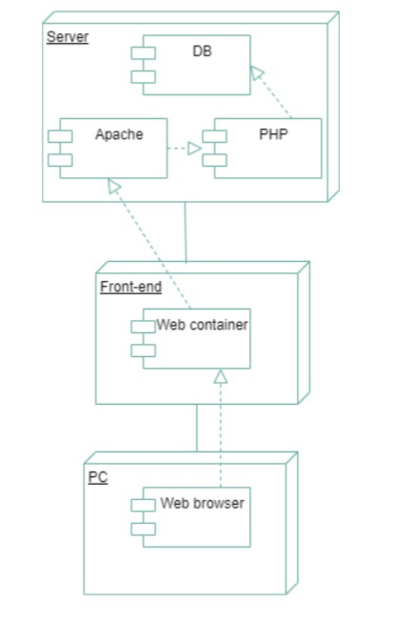Рисунок 4 - Диаграмма развертывания

3.4.3 Диаграмма состояния

В ходе разработки сайта была составлена данная диаграмма состояния на Рисунке 5

Рисунок 5 – Диаграмма состояния

3.4.4. Диаграмма idef0.

В ходе разработки сайта была составлена данная диаграмма idef0 на Рисунке 6

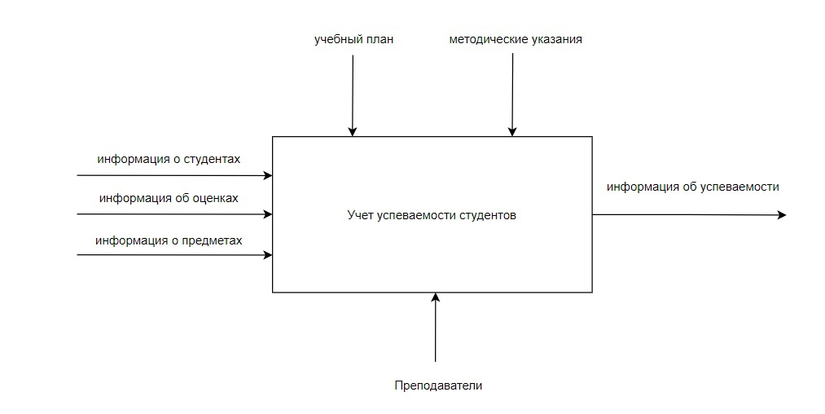

Рисунок 6 - Диаграмма idef0

3.4.5 Диаграмма активности администратора

В ходе разработки сайта была составлена данная диаграмма активности администратора на Рисунке 7

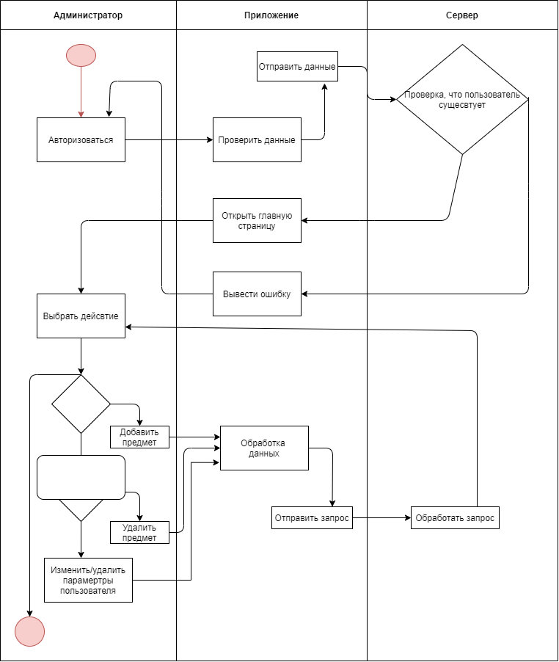

Рисунок 7 – Диаграмма активности администратора

3.4.6 Диаграмма активности пользователя

В ходе разработки сайта была составлена данная диаграмма активности пользователя на Рисунке 8

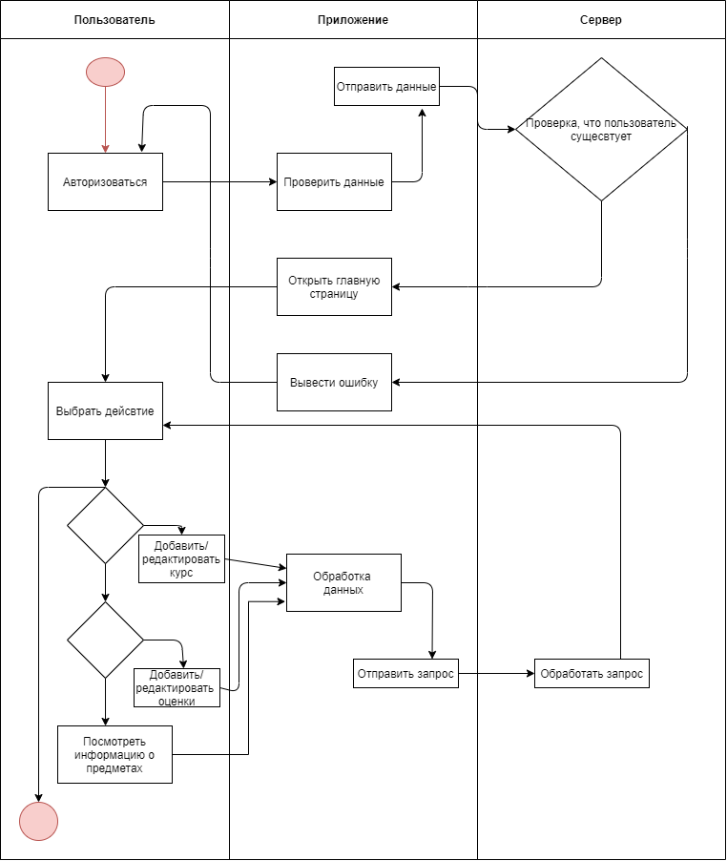

Рисунок 8 – Диаграмма активности пользователя

3.4.7 Диаграмма классов

В ходе разработки сайта была составлена данная диаграмма классов на Рисунке 9

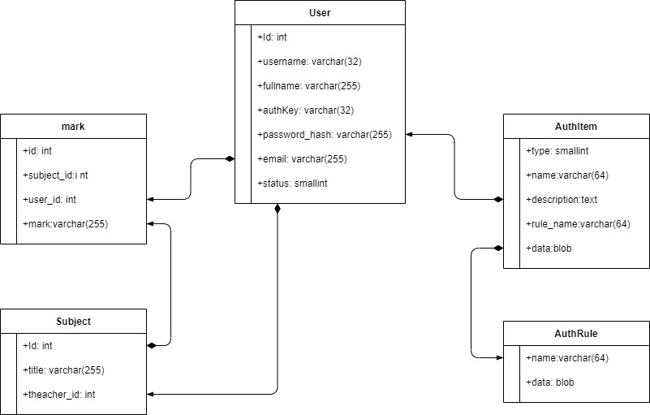

Рисунок 9 – Диаграмма классов

3.4.8 Диаграмма объектов

В ходе разработки сайта была составлена данная диаграмма объектов на Рисунке 10

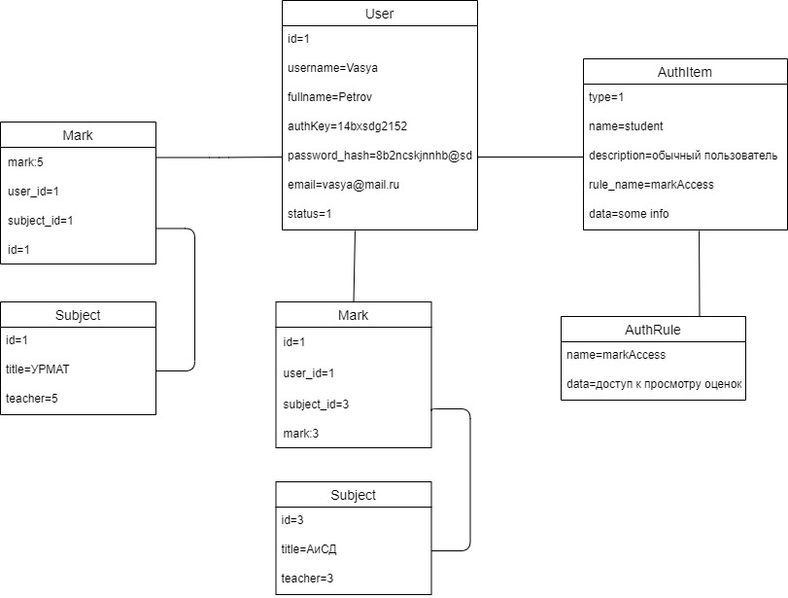

Рисунок 10 – Диаграмма объектов

3.4.9 Диаграмма последовательностей

В ходе разработки сайта была составлена данная диаграмма последовательностей на Рисунке 11

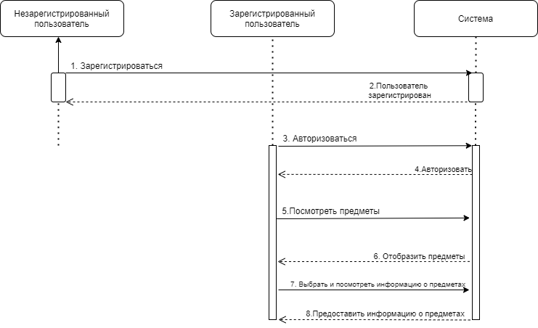

Рисунок 11 – Диаграмма последовательностей

3.4.10 Диаграмма прецедентов

В ходе разработки сайта была составлена данная диаграмма прецедентов на Рисунке 12

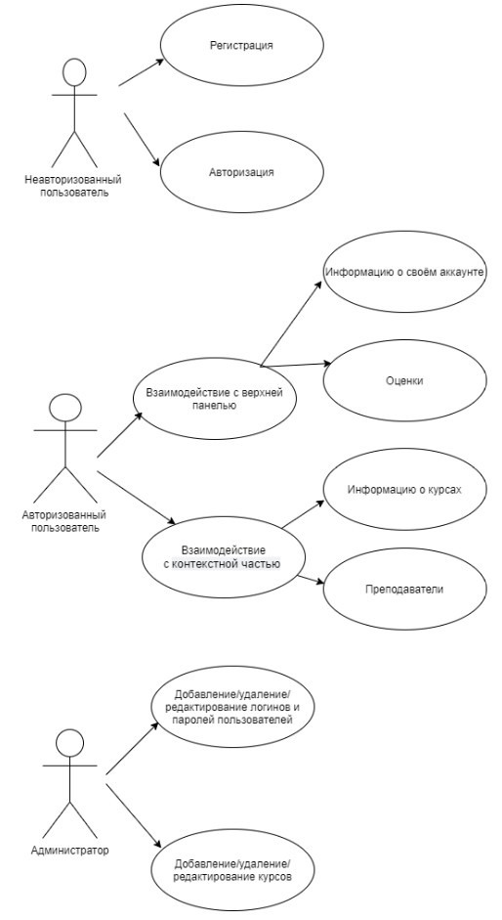

Рисунок 12 – Диаграмма прецедентов

3.4.11 Диаграмма развертывания

В ходе разработки сайта была составлена данная диаграмма развертывания на Рисунке 13

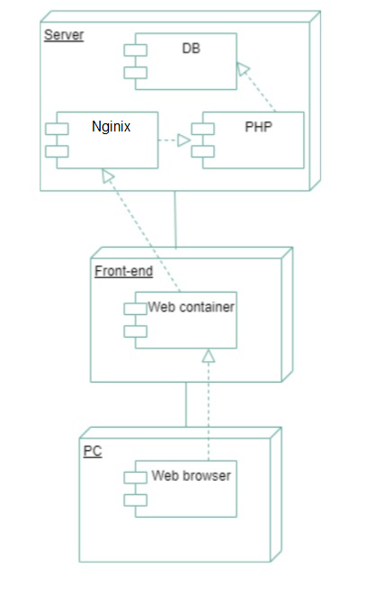

Рисунок 13 – Диаграмма развертывания

1. Реализация
   1. Клиентская сторона (Front – end)

В качестве инструментов для разработки клиентской стороны приложения использовали стандартный набор браузерных технологий, среди которых можно выделить следующие средства:

* Язык разметки гипертекста HTML5;
* Скриптовый язык программирования JavaScript и библиотека jQuery;
* Язык разметки стиля CSS 3 и библиотека Bootstrap 3;

HTML5 (HyperText Markup Language) - язык для структурирования и представления содержимого всемирной паутины. По сути, HTML5 является переработанной версией языка HTML 4 с поддержкой обратной совместимости и добавленными технологиями.

**JavaScript – это интерпретируемый язык высокого уровня, а jQuery – это библиотека JavaScript.** jQuery предназначен для упрощения задач, решаемых с помощью JavaScript. С помощью jQuery легко управлять содержимым страницы.

CSS3 (англ. Cascading Style Sheets 3 — каскадные таблицы стилей третьего поколения) — активно разрабатываемая спецификация CSS. Представляет собой формальный язык, реализованный с помощью языка разметки.

Bootstrap — это фреймворк, используемый для разработки веб-приложений. Его библиотека интерфейсных компонентов широко используется для создания интерактивных и адаптивных веб-приложений и веб-сайтов, к которым мы привыкли сегодня.

* 1. Серверная сторона (Back – end)

В качестве инструментов для разработки серверной стороны приложения были выбраны следующие средства:

* Веб-сервер NGINX Server, реляционную СУБД MySQL и интерпретатор скриптов PHP;
* Язык программирования PHP 6.5;
* СУБД MySQL 5, веб-интерфейс phpMyAdmin и фреймворк Yii2.

Nginx — мощный инструмент для развертывания веб-сервера, который при правильной настройке превосходит Apache.  Области применения Nginx весьма обширны — от кэширования HTTP до создания инвертированного прокси-сервера.

MySQL — это реляционная система управления базами данных с открытым исходным кодом. В настоящее время эта СУБД одна из наиболее популярных в веб-приложениях — подавляющее большинство CMS использует именно MySQL (часто только её, без альтернатив), а почти все веб-фреймворки поддерживают MySQL уже на уровне базовой конфигурации (без дополнительных модулей).

PhpMyAdmin позволяет через браузер и не только осуществлять администрирование сервера MySQL, запускать команды SQL и просматривать содержимое таблиц и баз данных. Приложение пользуется большой популярностью у веб-разработчиков, так как позволяет управлять СУБД MySQL без непосредственного ввода SQL команд.

Yii – это высокопроизводительный компонентный PHP фреймворк, предназначенный для быстрой разработки современных веб-приложений. Yii – это универсальный фреймворк и может быть задействован во всех типах веб-приложений. Благодаря его компонентной структуре и отличной поддержке кэширования, фреймворк особенно подходит для разработки таких крупных проектов, как порталы, форумы, CMS, магазины или RESTful-приложения.

* 1. Архитектура приложения

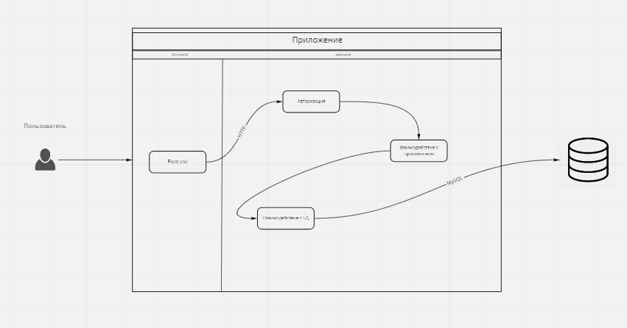Рисунок 14 – Архитектура приложения

Приложение имеет клиент-серверную архитектуру. Клиентом выступает веб-сайт, сервером выступает backend-часть приложения, которое отвечает на запросы клиента

* 1. Тестирование
     1. Дымовое тестирование

Для данного типа тестирования необходимо было проверить работоспособность сайта на следующих основных сценариях:

* Авторизация пользователя
* Получение информации о пользователе
* Получение информации об оценках
* Получение информации о всех оценках конкретного студента
* Получение информации о предметах
* Добавление информации об оценках

Результаты, полученные в ходе тестирования, представлены в Таблицы 1.

Таблица 1 – результаты дымового тестирования

|  |  |
| --- | --- |
| Авторизация пользователя | Пройден |
| Получение информации об оценках | Пройден |
| Получение информации о предметах | Пройден |
| Получение информации о пользователе | Пройден |
| Добавление информации об оценках конкретного студента | Пройден |
| Добавление информации об оценках | Пройден |

Таблица 1 Дымовое тестирование

* + 1. Интеграционное тестирование серверной части

Для данного типа тестирования необходимо было проверить работоспособность сайта на следующих основных сценариях:

* Регистрация пользователя
* Создание предмета
* Редактирование профиля
* Добавление оценок
* Удаление оценок
* Удаление предмета
* Повышение роли

Результаты, полученные в ходе тестирования представлены в Таблице 2.

|  |  |
| --- | --- |
| Регистрация пользователя | Пройден |
| Создание предмета | Пройден |
| Редактирование профиля | Пройден |
| Добавление оценок | Пройден |
| Удаление оценок | Пройден |
| Удаление предметов | Пройден |
| Повышение роли | Пройден |

Таблица 2 Интеграционное тестирование серверной части

* + 1. Юзабилити тесты

Для проведения юзабилити тестирования было отобрано 3 человека, не пользовавшиеся заранее сайтом. Для данного тестирования необходимо проверить следующие основные сценарии взаимодействия пользователя с сайтом:

* Регистрация пользователя
* Авторизация пользователя
* Просмотр профиля
* Редактирование профиля
* Просмотр оценок
* Получение информации о предметах

Юзабилити тесты представлены на Таблице 3.

|  |  |  |  |
| --- | --- | --- | --- |
| Сценарий | Пользователь 1 | Пользователь 2 | Пользователь 3 |
| Регистрация пользователя | Пройден | Пройден | Пройден |
| Авторизация пользователя | Пройден | Пройден | Пройден |
| Просмотр профиля | Пройден | Пройден | Пройден |
| Редактирование профиля | Пройден | Пройден | Пройден |
| Просмотр оценок | Пройден | Пройден | Пройден |
| Получение информации о предметах | Пройден | Пройден | Пройден |

Таблица 3 Юзабилити тесты

1. Описание пользовательского интерфейса

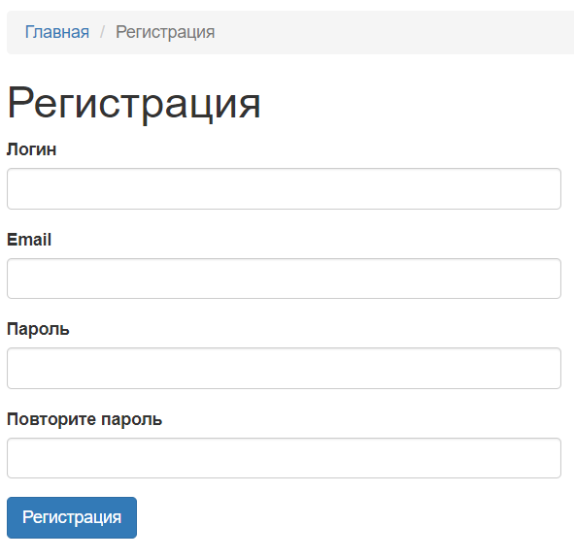

Рисунок 15 - Страница регистрации

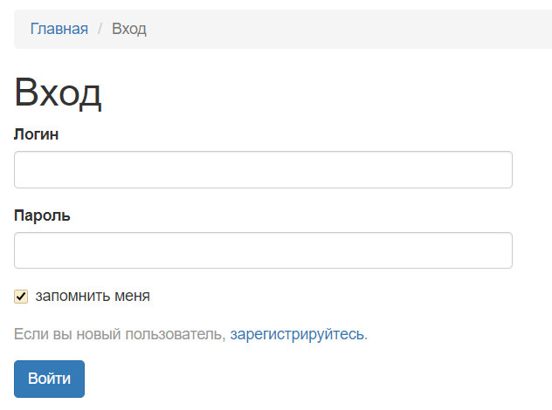

Рисунок 16 - Страница авторизации

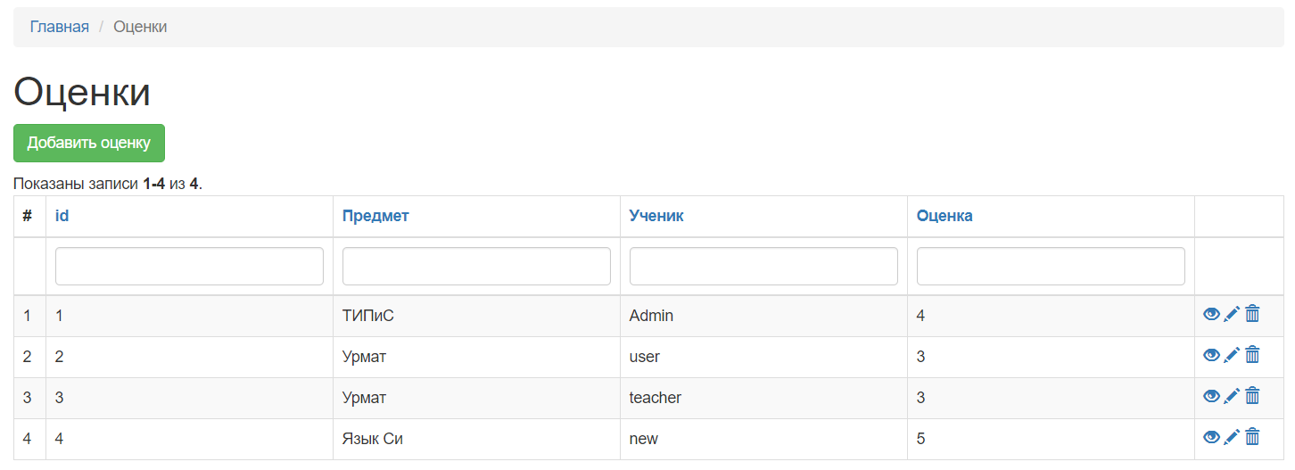

Рисунок 17 - Страница «Оценки»

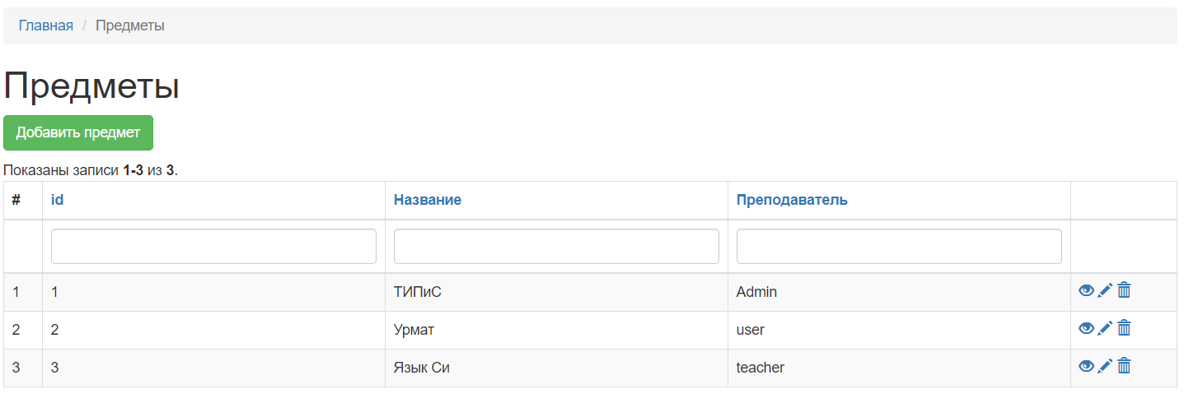

Рисунок 18 - Страница «Предметы»

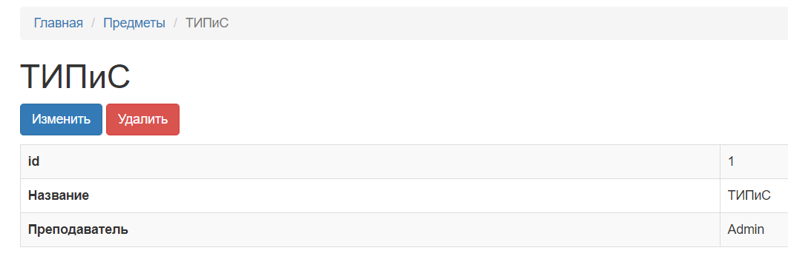

Рисунок 19 - Страница просмотра предмета

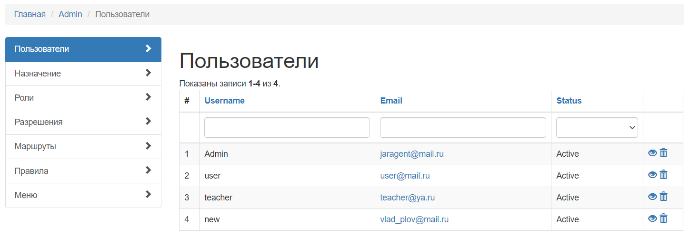

Рисунок 20 - Страница пользователей

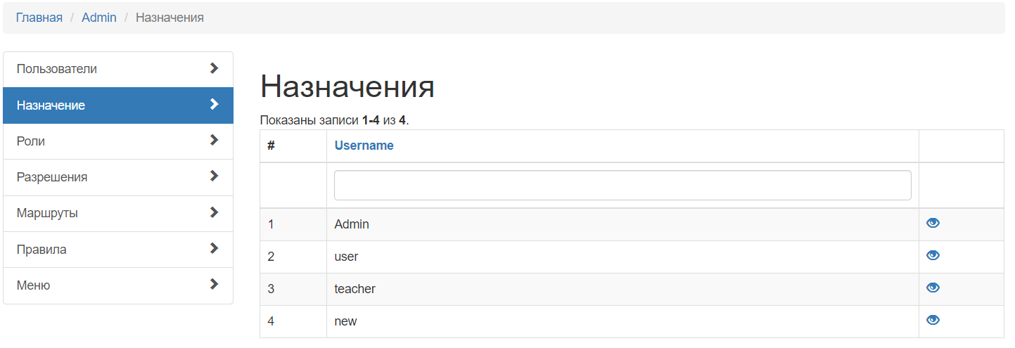

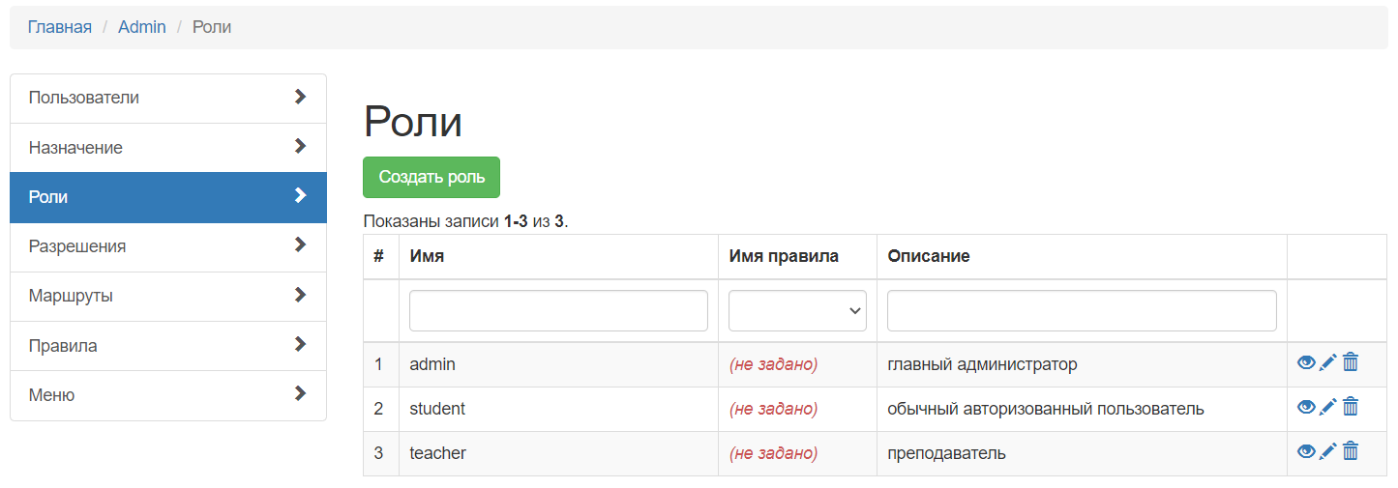Рисунок 21 - Страница назначения ролей

Рисунок 22 - Страница ролей

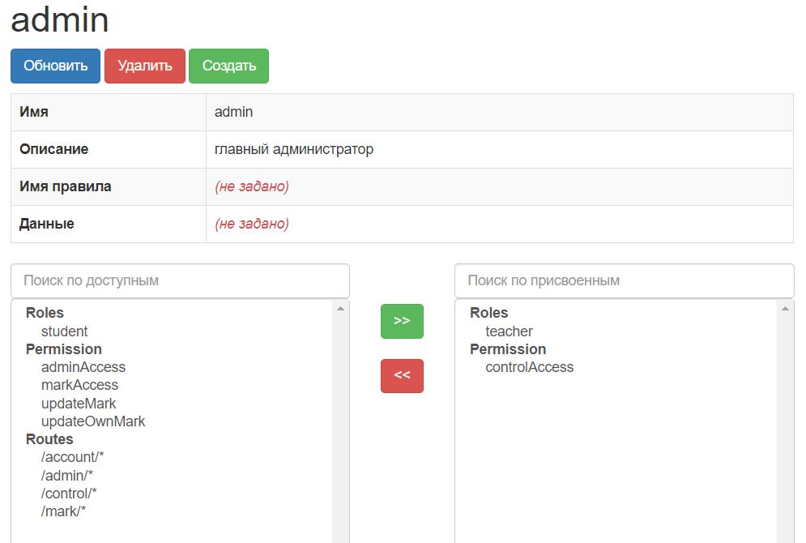

Рисунок 23 - Редактирование ролей

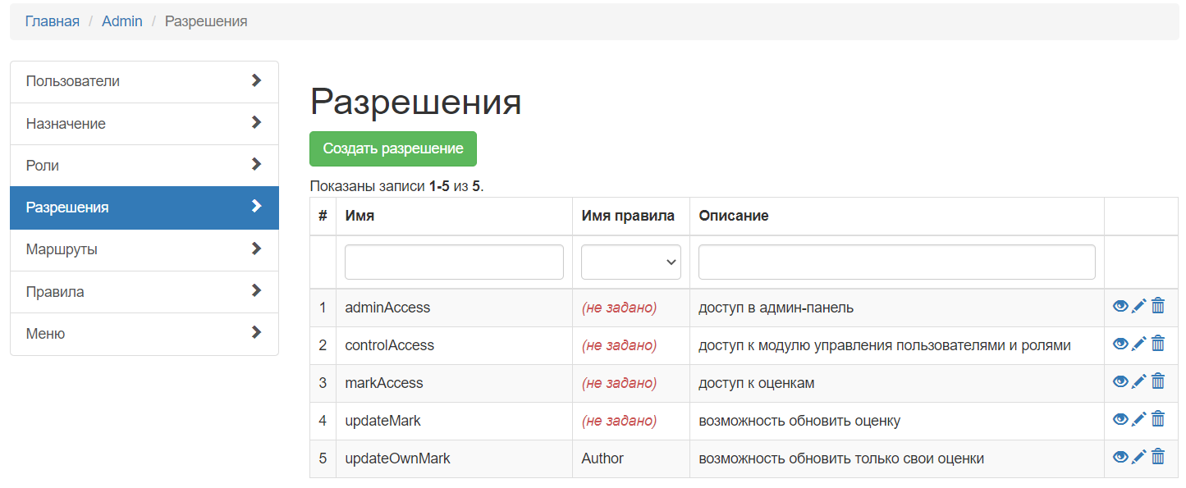

Рисунок 24 - Страница разрешений

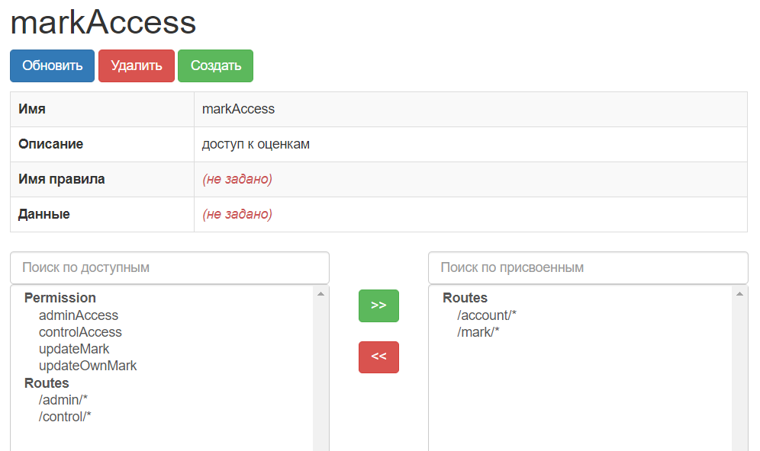

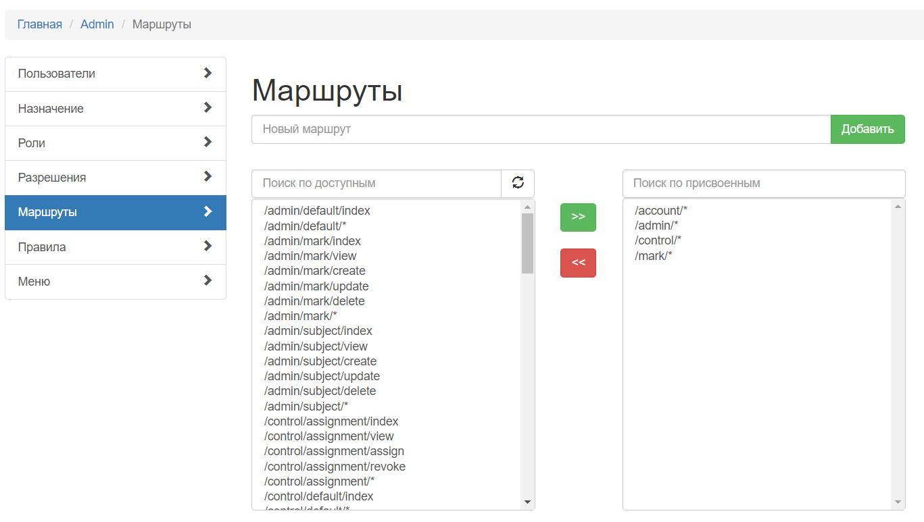Рисунок 25 - Страница редактирования разрешения

Рисунок 26 - Страница маршрутов доступных для добавления

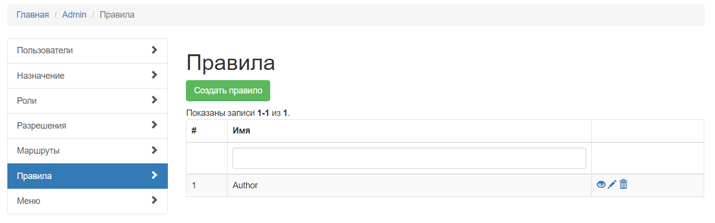

Рисунок 27 - Страница правил для разграничения прав.

6 Метрика

Метрика – инструмент веб-аналитики, позволяющий получать наглядные отчеты о действиях пользователей системы, отслеживания источников трафика и других параметров.

Веб-аналитика – система сбора и анализа информации о посетителях сайта для улучшения и оптимизации системы работы ресурса. Главным назначением является мониторинг посещений веб-страниц.

При помощи сервиса Яндекс.Метрика подключены счетчики для анализа посещений и посетителей ресурса. Статистика и графики нашего сайта на рисунках (28-32).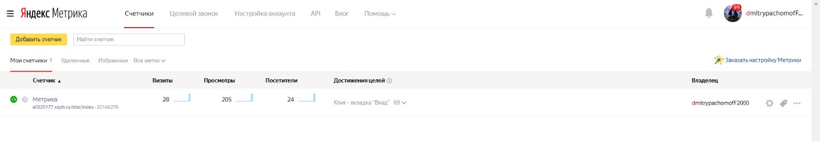

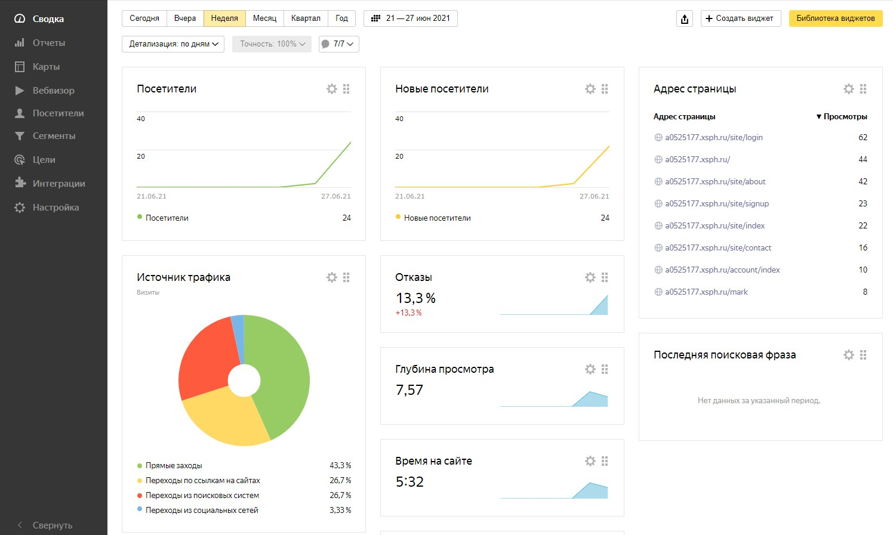

Рисунок 28 – Яндекс.Метрика

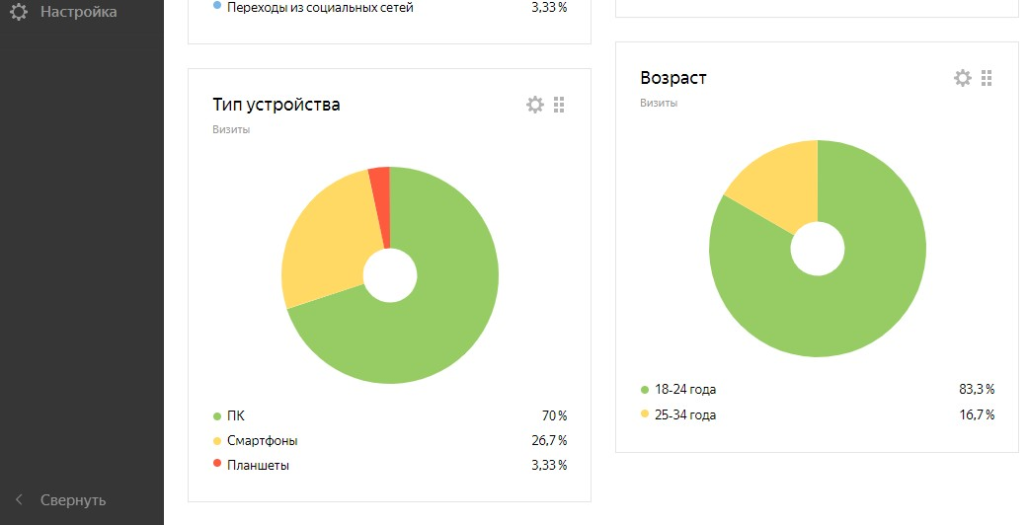

Рисунок 29 – Статистика метрики

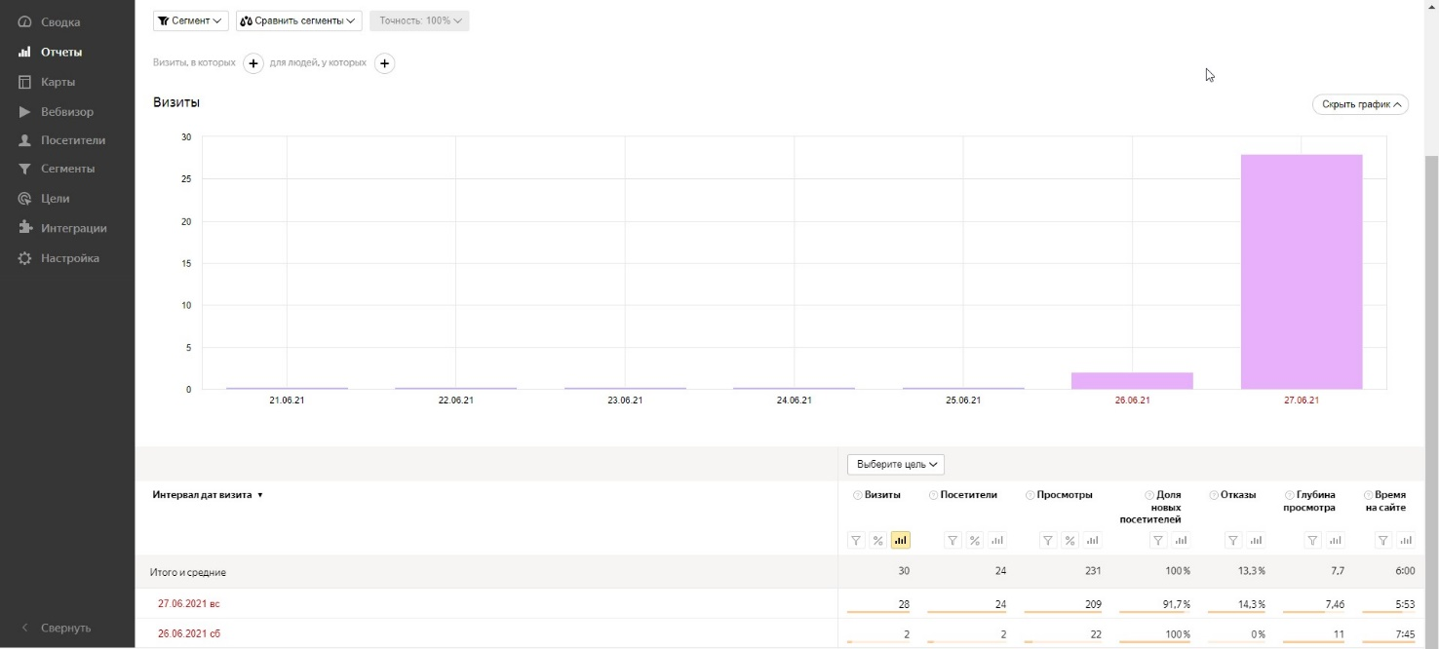

Рисунок 30 – График визита

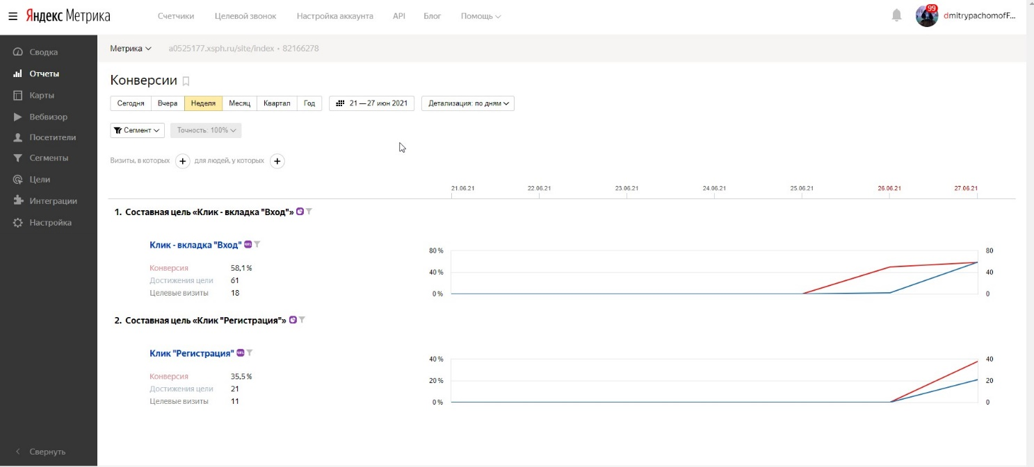

Рисунок 31 – График конверсии

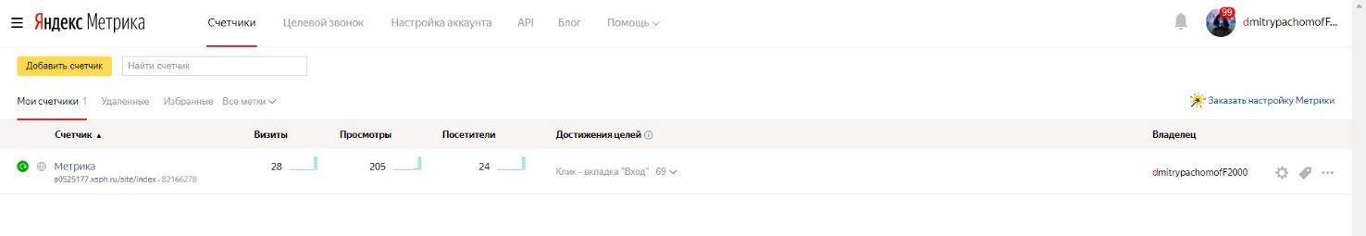

Рисунок 32 – Сводка метрики

Заключение

По итогу был создан веб-сайт для просмотра и выставления оценок на факультете.

Конечными пользователями сайта являются студенты и преподаватели.

Продукт, который мы разработали удовлетворяет следующим основные требованиям:

* Предоставление авторизованному студенту возможность просмотра своей успеваемости по различным курсам.
* Предоставление авторизованному преподавателю возможности создавать, редактировать, удалять курсы и оценки.
* Разделение пользователей на роли (администраторы, преподаватели, пользователи, гости).

Список использованных источников

1. https://wm-school.ru/html/html_scripts.html
2. https://html5book.ru/vvedenie-v-jquery/
3. https://jquery.com/
4. https://getbootstrap.com/
5. https://itchief.ru/bootstrap/installation
6. https://www.internet-technologies.ru/articles/podrobnoe-rukovodstvo-po-ustanovke-i-nastroyke-denwer.html
7. https://github.com/liberborn/denwer
8. https://www.mysql.com/
9. https://gb.ru/posts/chto-takoe-yii2-i-stoit-li-ego-vybirat?utm_source=aff&utm_medium=cpa&utm_campaign=aff_cpa_cityads&utm_content=5Fpi&utm_term=9drZ1UjuXkZAao1